ข่าวประจำวันอังคารที่ 20 กันยายน พ.ศ.2559 หน้าที่ 21
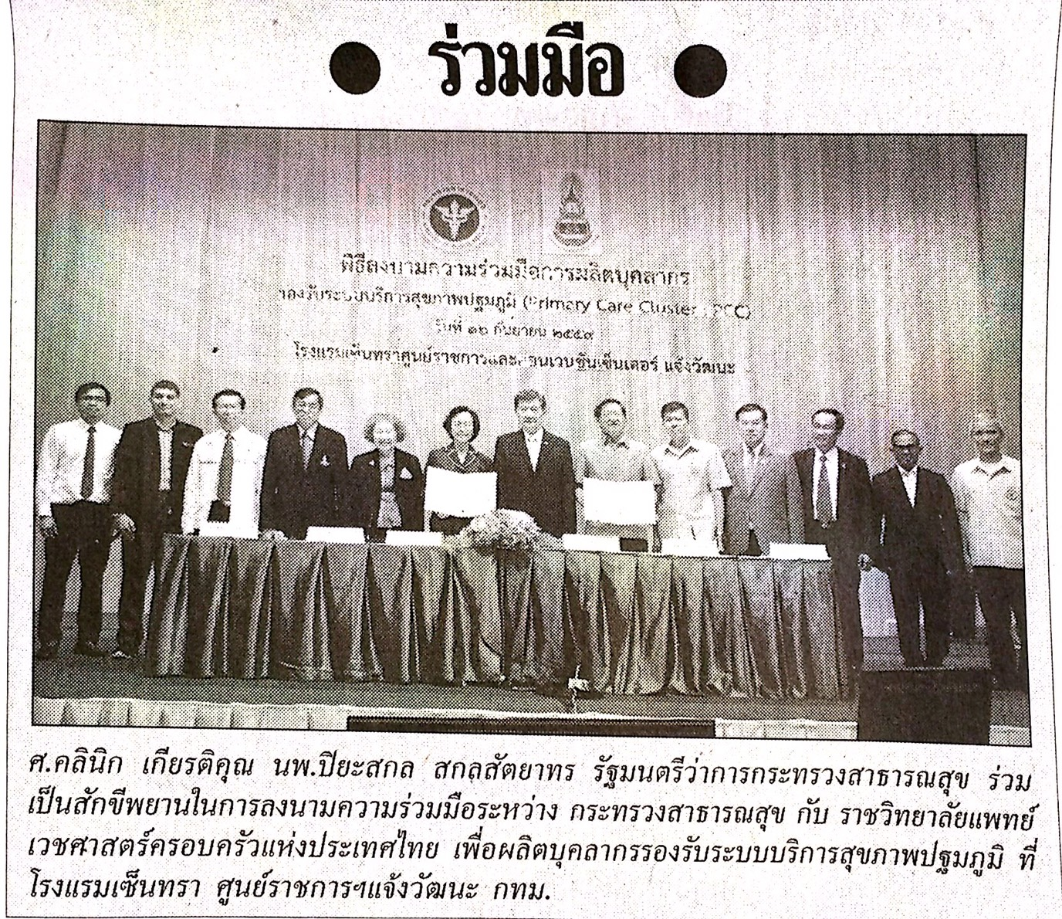

ข่าวประจำวันอังคารที่ 20 กันยายน พ.ศ.2559 หน้าที่ 21

ข่าวประจำวันอังคารที่ 20 กันยายน พ.ศ.2559 หน้าที่ 21
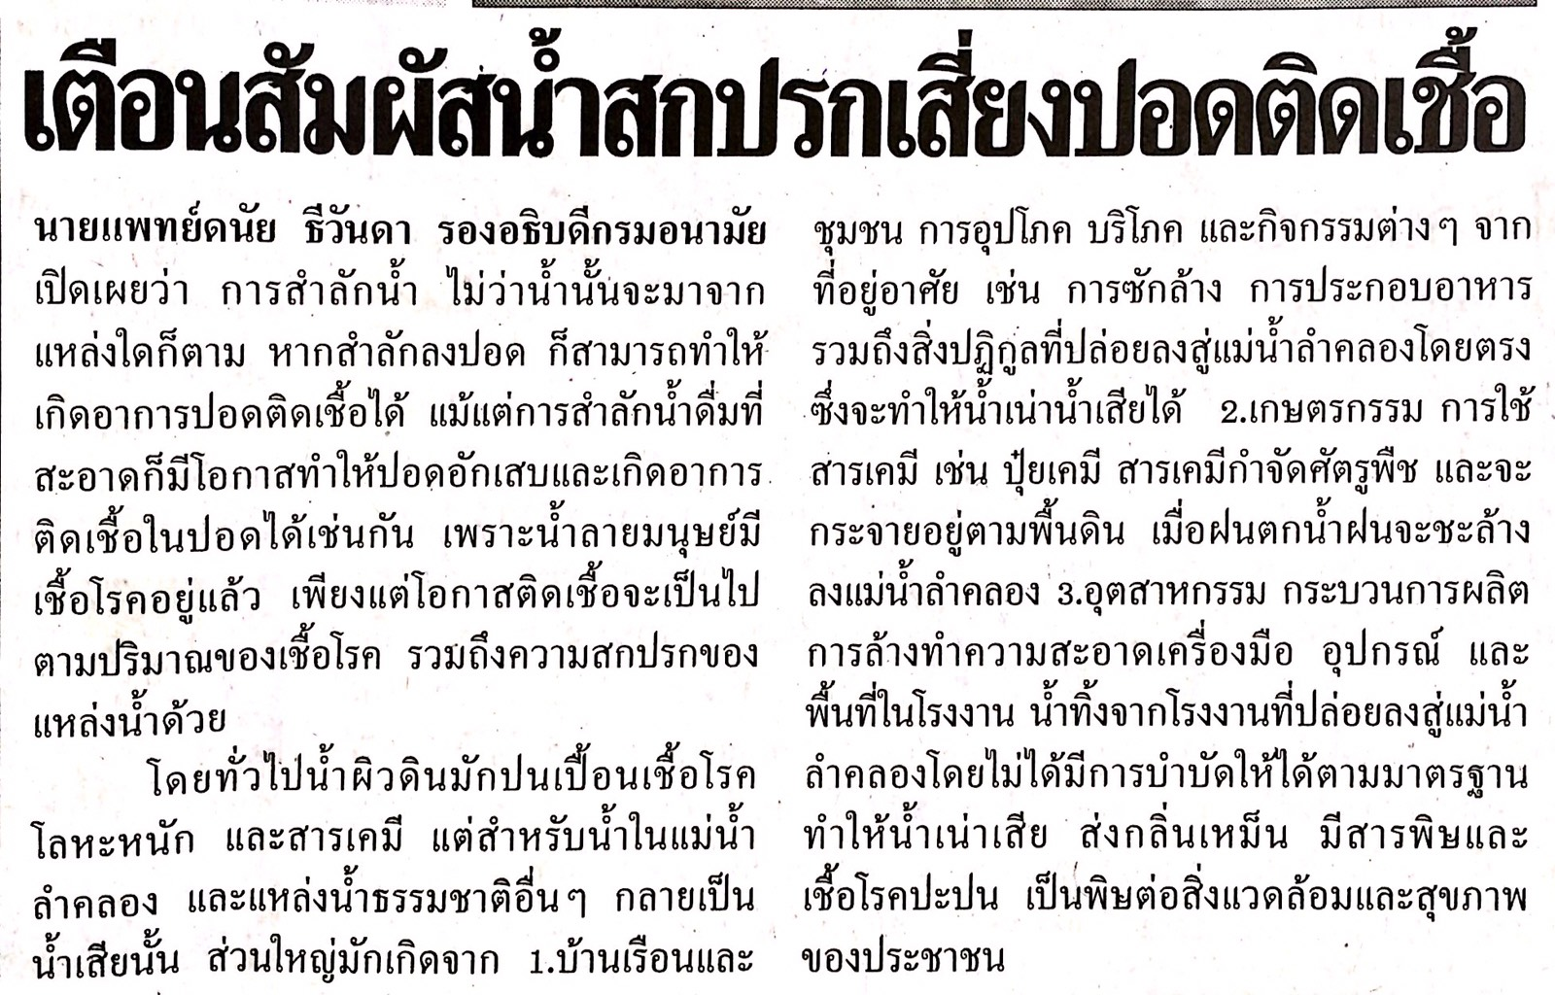

ข่าวประจำวันอังคารที่ 20 กันยายน พ.ศ.2559 หน้าที่ 9
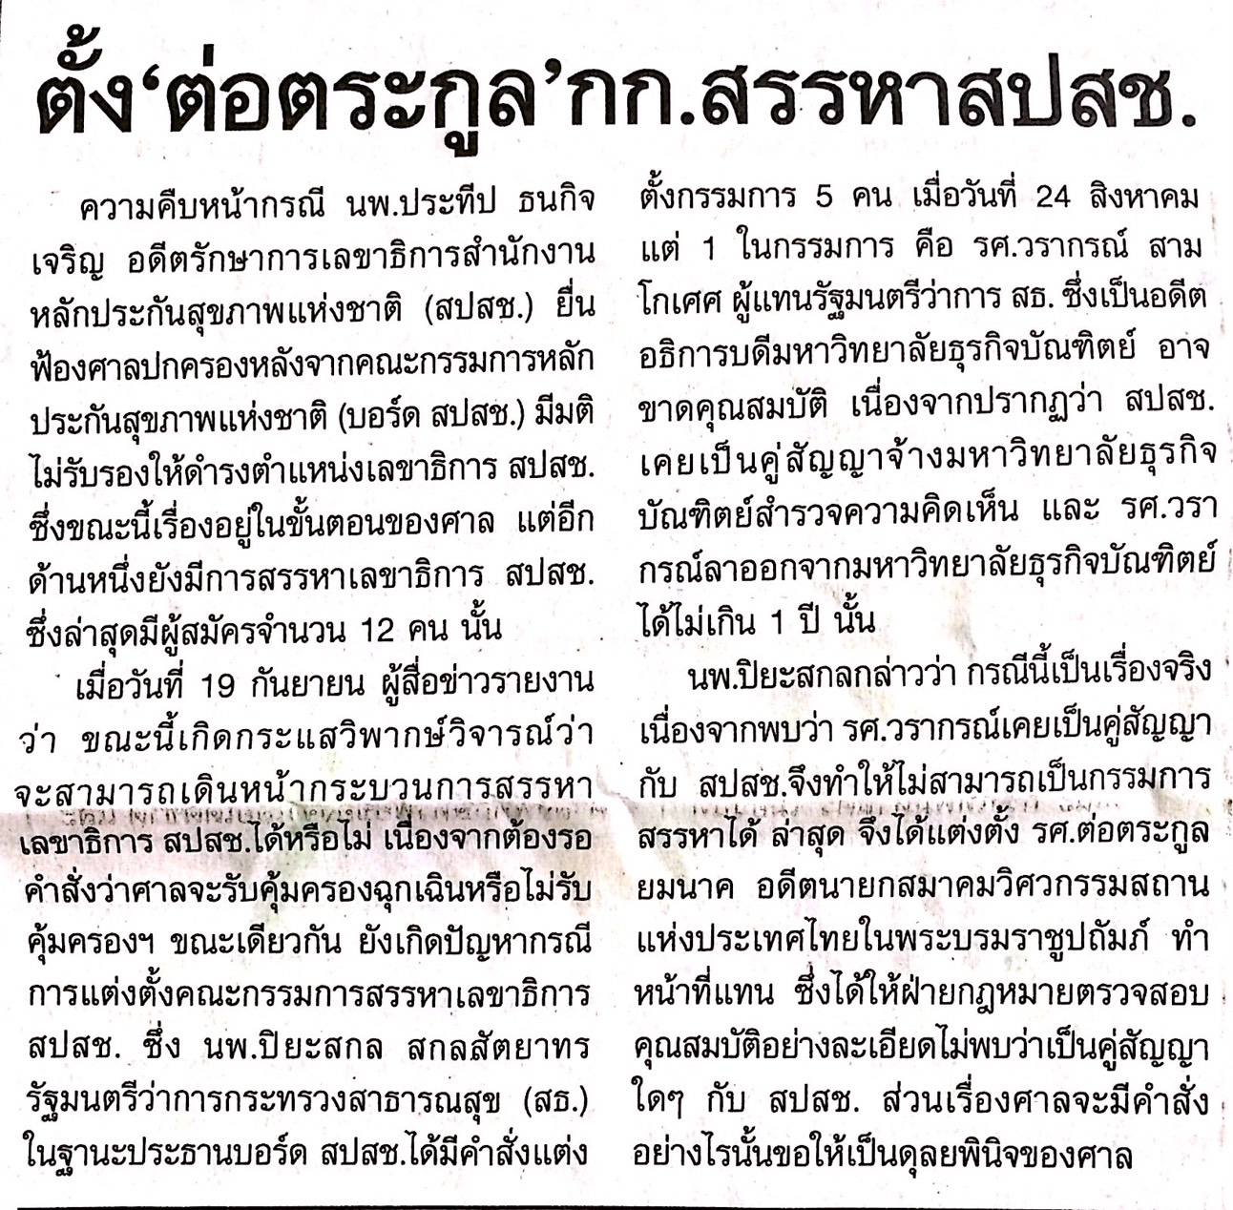

ข่าวประจำวันอังคารที่ 20 กันยายน พ.ศ.2559 หน้าที่ 8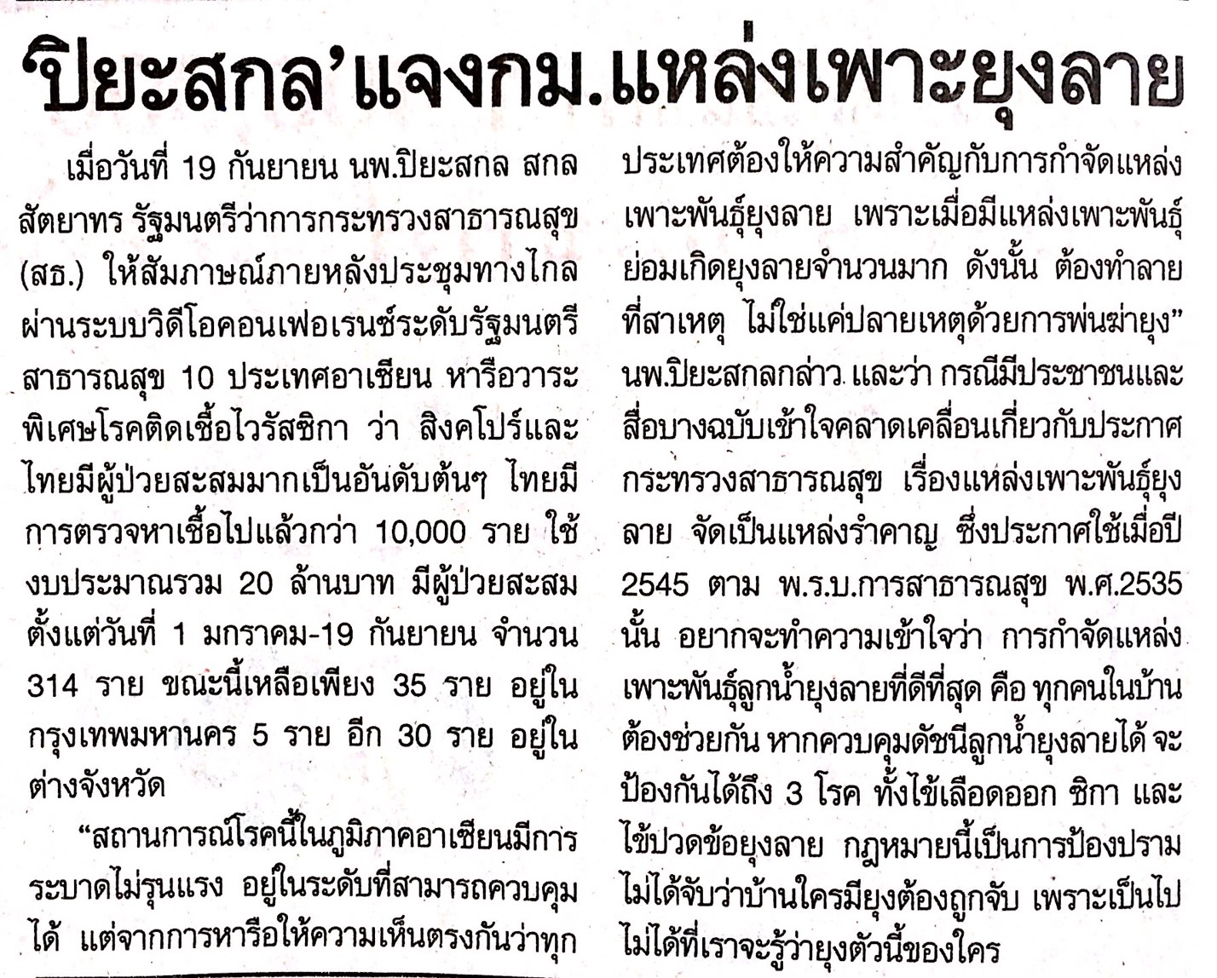

ข่าวประจำวันอังคารที่ 20 กันยายน พ.ศ.2559 หน้าที่ 12
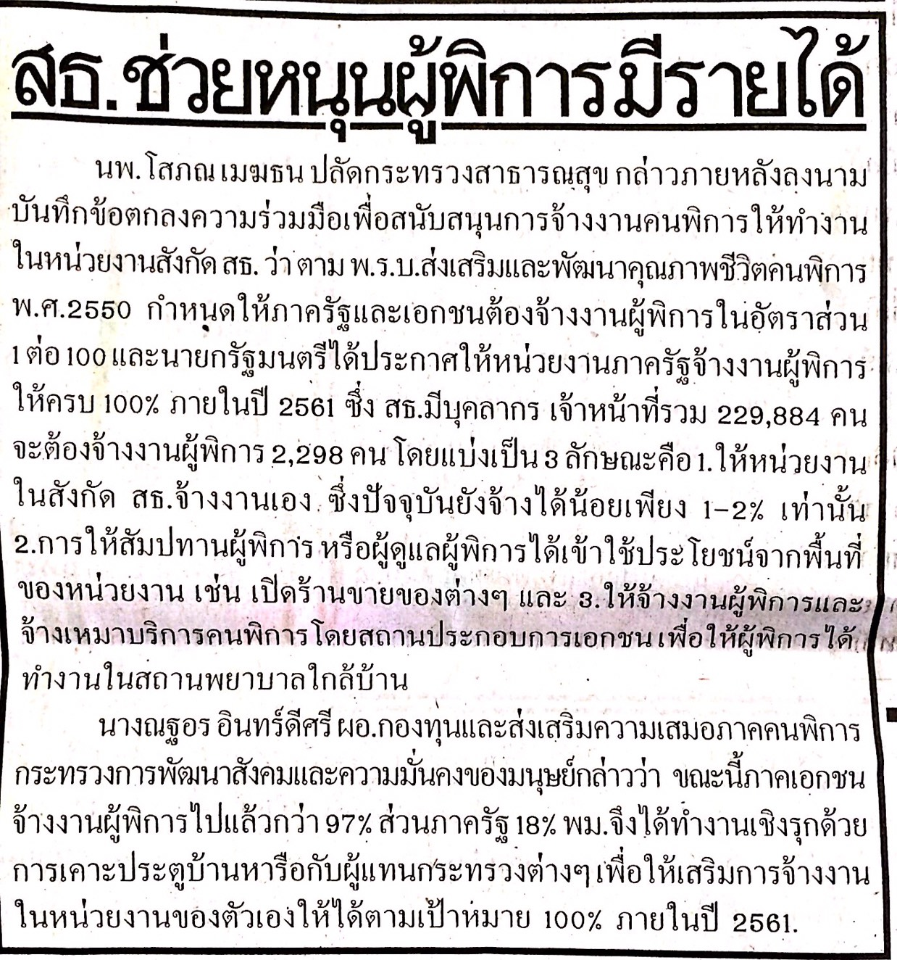

ข่าวประจำวันอังคารที่ 20 กันยายน พ.ศ.2559 หน้าที่ 3
